Федеральное государственное бюджетное образовательное учреждение высшего образования «Российский государственный университет правосудия»
(РГУП)

Приложение к п. 3

Рабочей программы: «Основы криминалистики для кадетских классов» (10-11 классы)

СБОРНИК
Контрольно-измерительных материалов
Демонстрационный вариант
10 класс

Автор-составитель: Лунина Наталья Николаевна,
старший преподаватель кафедры
уголовно-процессуального права
им. Н.В. Радутной РГУП
Рецензент: Соколова О.А., д.ю.н., профессор
кафедры экспертно-криминалистической деятельности
учебно-научного комплекса судебной экспертизы
Московского университета МВД России имени В.Я. Кикотя

Москва – 2023

1. Пояснительная записка

Настоящий демонстрационный вариант контрольно-измерительных материалов устанавливает перечень заданий для оценки результатов обучения кадет, обучающихся по городскому образовательному проекту «Кадетский класс в московской школе» по итогам 1 и 2 полугодия 10 класса..
Контрольно-измерительные материалы предназначены для преподавателей, реализующих программу «Основы криминалистики для кадетских классов», 10 класс, разработаны в РГУП с учётом выбранного профиля МВД/МИНЮСТ предпрофессиональной подготовки обучающихся проекта предпрофессионального образования «Кадетский класс в московской школе» в соответствии с:
Приказом Министерства образования и науки РФ 17.05.2012 № 413 (ред. от 12.08.2022 г.) «Об утверждении Федерального государственного образовательного стандарта среднего общего образования»;
Приказом Министерства просвещения РФ от 27.07.2022 № 629 «Об утверждении Порядка организации и осуществления образовательной деятельности по дополнительным общеобразовательным программам»;
Техническим заданием на оказание услуг по организации и проведению предпрофессионального экзамена для обучающихся образовательных организаций - участников образовательного проекта «Кадетский класс в московской школе».
При ознакомлении с демонстрационным вариантом контрольно-измерительных материалов (КИМ) – демоверсия – для оценки результатов обучения кадет, обучающихся по образовательному проекту «Кадетский класс в московской школе» следует иметь в виду, что задания, включённые в него, содержат конкретные примеры для проверки знаний по рабочей программе за 10 класс «Основы криминалистики для кадетских классов».
Назначение демонстрационного варианта:
Заключается в том, чтобы дать возможность любому обучающемуся составить представление о структуре будущих вариантов ким, количестве заданий, об их форме, уровне сложности.
Приведённые критерии оценки выполнения задания, включенного в демонстрационный вариант ким, дают представление о требованиях к полноте и правильности ответа. Эти сведения позволят выпускникам выработать стратегию подготовки к тестированию.
Цель и задачи демонстрационного варианта контрольно-измерительных материалов:
Цель контрольно-измерительных материалов:
Диагностика степени усвоения программы обучающимися.
Задачи демонстрационного варианта контрольно-измерительных материалов:
Способствовать выявлению степени усвоения программы обучающимися;
Выявить пробелы в знаниях обучающихся и своевременно их корректировать;
Успешно подготовиться к итоговому тестированию с учетом выявленных пробелов в знаниях обучающихся.

Формы демонстрационного варианта контрольно-измерительных материалов:
Демонстрационный вариант контрольно-измерительных материалов рабочей программы «Основа криминалистики для кадетских классов» представляют собой совокупность тестов.
Тест - это система стандартизированных вопросов (заданий) позволяющих автоматизировать процедуру измерения уровня знаний и умений обучающихся.
Тестовые задания могут иметь различные структуры, в том числе: с одним или несколькими вариантами верного ответа, содержать открытый вопрос, задание на сопоставление, задание на установление верной последовательности.
Тест обучающимся может быть представлен как на бумажном носителе, так и с применением информационно-телекоммуникационных технологий в информационной образовательной среде организации или с использованием доступных инструментов тестирования в сети Интернет.
О проведении теста, его формы, а также раздел (темы) дисциплины, выносимых на тестирование, до сведения обучающихся доводит преподаватель.
Обучающемуся предлагается ответить на 20 тестовых вопросов, охватывающих основные аспекты дисциплины «Основы информационной безопасности для кадетских классов» согласно изученным за 10 класс по дисциплине темам.
Выявить пробелы в знаниях обучающихся и своевременно их корректировать;
Успешно подготовиться к итоговому тестированию с учетом выявленных пробелов в знаниях обучающихся.
1 | Введение в криминалистику
1.1 | История становления криминалистики
1.2 | Понятие предмета, задач и система криминалистики
2 | Взаимосвязь уголовно-процессуальной деятельности и криминалистики
2.1 | Преступление: понятие и виды
2.2 | Уголовно-процессуальные основы расследования преступлений и закрепления собранных доказательств
2.3 | Киберпреступления: понятие, способы правовой защиты
2 | Осмотр места происшествия
2.1 | Сущность и виды осмотра места происшествия
2.2 | Обнаружение вещественных доказательств с использованием криминалистического чемодана
2.3 | Применение специально подготовленных собак для осмотра места происшествия
2.4 | Применение 3D-технологий для осмотра места происшествия
2.5 | Осмотр места происшествия, связанного со взрывом
2.6 | Предварительные исследования объектов
2.7 | Предварительные исследования пуль, гильз с целью определения модели и калибра огнестрельного оружия
2.8 | Предварительное исследование следов продуктов выстрела из огнестрельного оружия, обнаружение нефтепродуктов
2.9 | Предварительные исследования наркотических средств и психотропных веществ
3. Тест демонстрационного варианта
1. Какие элементы составляют систему науки криминалистика:
а) общая теория криминалистики, криминалистическая тактика, криминалистическая методика;
б) криминалистическая методика, криминалистическая техника;
в) общая теория криминалистики, криминалистическая техника, криминалистическая тактика, криминалистическая методика?
Ответ: В.
2. Отраслями криминалистической техники являются:
а) исследование фото-, видео - и звукозаписей, следоведение, исследование орудий преступления, исследование документов, исследование компьютерной информации, габитоскопия, криминалистическая регистрация;
б) исследование фото-, видео - и звукозаписей, исследование орудий преступления, исследование компьютерной информации;
в) следоведение, габитоскопия, криминалистическая регистрация?
Ответ: А.
3. Природа науки криминалистики:
а) интегративная;
б) юридическая;
в) техническая?
Ответ: А.
4. Виновно совершенное общественно опасное деяние, запрещенное Уголовным кодексом российской Федерации под угрозой наказания:
а) правонарушение;
б) дисциплинарный деликт;
в) преступление;
г) казус
Ответ: В.
5. К какой стороне преступления относится способ совершения преступления:
а) к объекту совершения преступления;
б) к субъекту совершения преступления;
в) к объективной стороне совершения преступления;
г) к субъективной стороне преступления?
Ответ: В.

6. Какое деяние из перечисленных, относится исключительно к преступлениям в сфере компьютерной информации:
а) отказ в предоставлении гражданину информации;
б) фальсификация единого государственного реестра юридических лиц, реестра владельцев ценных бумаг или системы депозитарного учета;
в) фальсификация итогов голосования;
г) неправомерное воздействие на критическую информационную инфраструктуру Российской Федерации?
Ответ: Г.

7. Способом совершения мошенничества в сфере компьютерной информации является:
а) обман или злоупотреблении доверием в социальной сети;
б) тайный способ;
в) коррупция;
г) вмешательство в функционирование средств хранения, обработки или передачи компьютерной информации или информационно-телекоммуникационных сетей?
Ответ: Г.

8. При выполнении должностных обязанностей, связанных с раскрытием и расследованием преступлений, следователь (дознаватель) обязан руководствоваться:
а) жизненным опытом;
б) впечатлением от прочитанных детективов;
в) мнением окружающих;
г) Уголовно-процессуальным кодексом Российской Федерации?
Ответ: Г.

9. Основной способ фиксации следов преступлений:
а) подробное описание в протоколе;
б) фотографирование;
в) копирование следов на различные материалы?
Ответ: А.
10. Является ли верным утверждение: «Результатом производства любого следственного действия является составление протокола»:
а) Да, является;
б) Нет, не является?
Ответ: А.
11. Является ли верным утверждение: «Только положительный результат производства следственного эксперимента заносится в протокол»:
а) Да, является;
б) Нет, не является.
Ответ: Б.

12. В стреляной пуле остаются следы:
а) полей нарезов конца ствола;
б) переднего среза затвора;
в) патронного упора;
г) отпечатки пальцев?
Ответ: В.
13. Когда используют криминалистический чемодан:

а) при проведении осмотра места происшествия;
б) при производстве судебных экспертиз;
в) во время допросов подозреваемого и обвиняемого;
г) при задержании преступника?
Ответ: А.

14. Кто из перечисленных процессуальных лиц использует криминалистический чемодан:
а) следователь;
б) потерпевший;
в) подозреваемый;
г) понятой?
Ответ: А.

15. Для обнаружения каких следов используется ультрафиолетовый осветитель:
а) следов подделки в документе;
б) обнаружения следов обуви;
в) обнаружения следов колес;
г) обнаружения следов взлома замков?
Ответ: А.

16. В миниатюрной передвижной экспертно-криминалистической лаборатории на базе автотранспортного средства созданы условия для предварительного исследования. Какие приборы может включать такая лаборатория:
а) экспресс-приборы;
б) сложное лабораторное оборудование для длительных исследований;
в) линейки, весы, лупы?
Ответ: А.

17. Так как при проработке запахового следа кинолог не в состоянии лично ощущать запах преступника, он должен:
а) использовать спектрофотометр;
б) использовать фотоколориметр;
в) использовать хроматограф;
г) полностью полагаться на обонятельный анализатор своей собаки, а также на уровень ее специальной подготовки?
Ответ: Г.

18. Влажный объект, направляемый для проведения судебной экспертизы запаховых следов человека следует упаковать:
а) в мешковину;
б) в стеклянную банку;
в) в алюминиевую фольгу;
г) в плотную бумагу?
Ответ: Г.

19. На каком изображении запечатлен стационарный лазерный 3д-сканер?
а | б | в
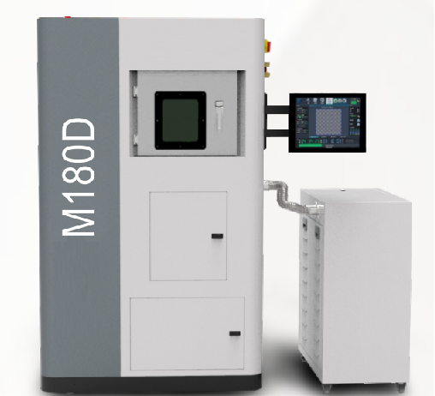 | 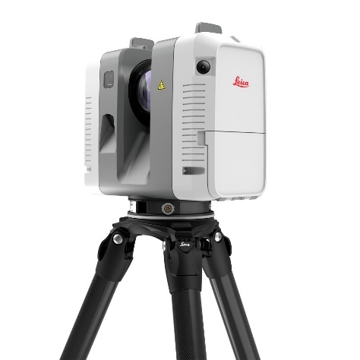 | 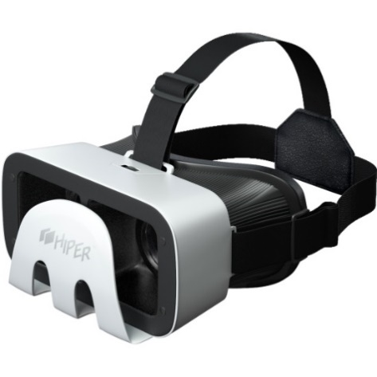

Ответ: Б.

20. Для фиксации какого следа на месте происшествия применение ручного лазерного 3д-сканера наиболее эффективно:
а) замытое пятно крови;
б) нож, обнаруженный на месте преступления;
в) объемный след обуви на мягком грунте;
г) следы неизвестного порошка белого цвета?
Ответ: В.

3.1.1 Таблица правильных ответов демонстрационного варианта контрольно-измерительных материалов

1 | 2 | 3 | 4 | 5 | 6 | 7 | 8 | 9 | 10
В | А | А | В | В | Г | Г | Г | А | А
11 | 12 | 13 | 14 | 15 | 16 | 17 | 18 | 19 | 20
Б | В | А | А | А | А | Г | Г | Б | В

3.2 Время выполнения задания – 45 минут.

